Pořízení energeticky úsporných technologií pro MŠ Radiměř

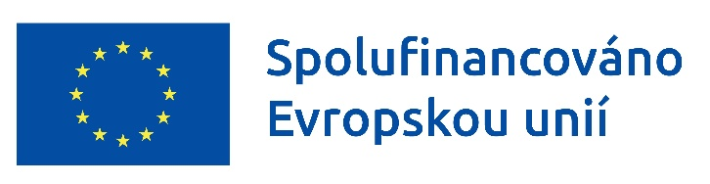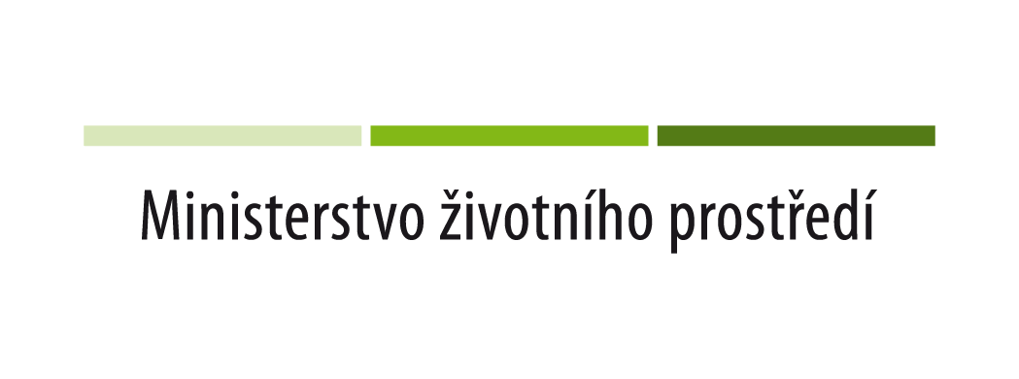
Městys Radiměř realizuje projekt „Pořízení energeticky úsporných technologií pro MŠ Radiměř“, jehož cílem je modernizace gastro provozu mateřské školy a snížení jeho energetické náročnosti.
Projekt reaguje na nevyhovující a energeticky nehospodárný stav stávajícího vybavení školní kuchyně. V rámci realizace dojde k pořízení nového úsporného gastro vybavení a k souvisejícím stavebním úpravám, které povedou k efektivnějšímu a hospodárnějšímu provozu jídelny.

Cíle projektu
- snížení energetické náročnosti gastro provozu MŠ,
- snížení spotřeby primární energie z neobnovitelných zdrojů,
- snížení emisí skleníkových plynů,
- modernizace technologického zázemí mateřské školy.

Projekt je realizován v rámci Operačního programu Životní prostředí 2021–2027.
Na projekt byla poskytnuta finanční podpora z Evropské unie.
